系 列 书 推 荐
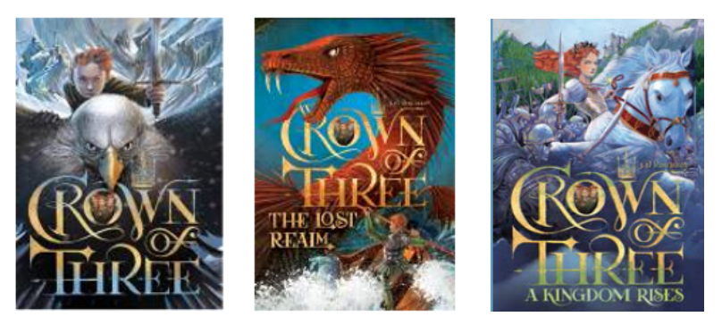
CROWN OF THREE Trilogy
《三王之冠》三部曲
第一册:《被诅咒的国王》 / The Cursed King（2016年2月出版）
第二册:《失落的王国》/The Lost Realm (2017年5月出版）
第三册：《王朝的振兴》/A Kingdom Rises（2018年5月出版）

*少年版《冰与火之歌》
*中文繁体字版已授权台湾

*为少年读者量身打造的奇幻三部曲，出生时就被迫分离的三胞胎，却命中注定要统治特罗尼亚，他们必须为了生存而战。

这部史诗般的小说讲述了战争、魔法、奇怪的生物、力量和命运，
与家庭秘密奇幻般相结合
《出版者周刊》（Publishers Weekly）称之为“温和版权力的游戏”

版权已授：US, Chinese-complex(Shui-Ling), Czech(Host), French(Pocket), German(Fischer),
Hebrew(Kinneret), Portuguese SA(Novo Conceito), Romanian(RAO), Russian(AST), Turkish(Pegasus).

系列介绍：

故事发生在特罗尼亚王国，内战硝烟四起。国王布鲁坦用铁拳统治全国，人民生活苦不堪言。忽然有人预言说，希望全在于注定统治特罗尼亚的三兄弟。据说三兄弟将杀死现任国王，然后登上王位，为王国带来和平。三胞胎确实已经出生，但是巫师梅尔基奥在他们被发现之前将他们带出了城堡。他将三胞胎托付给了三个值得信任的人，让他们保证三胞胎的安全。

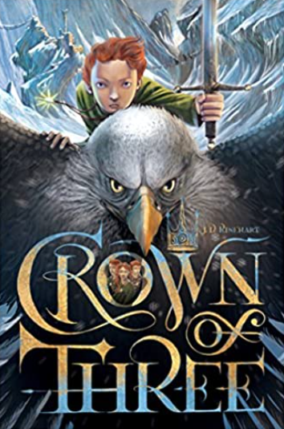
中文书名：《被诅咒的国王》（第一册）
英文书名：The Cursed King
作 者：J D Rinehart
页 数：432页
代理公司：WORKING PARTNERS/ANA
出版日期：2016年2月
代理地区：中国大陆、台湾
审读资料：电子稿/样书
类 型：7-12岁少年文学

内容简介：

第一册《被诅咒的国王》中故事开始的时候，三胞胎已经十三岁了。他们四散在王国境内，并不知道彼此的存在。埃洛迪被一个贵族家庭抚养，他知道自己的命运，终有一日将登上王位，且个性淘气、雄心勃勃。但他并不知道抚养的家族其实是想将他作为傀儡，由他们实际统治王国。

圭尔夫被宣誓保护他的骑士卖给了一个马戏团，他在里面做柔术表演。塔尔兰身处遥远、冰冷的亚拉斯特境内，在那里他学会了与名为特洛德的巨鸟交流，他不喜欢和人交往。

当三胞胎发现了自己的使命，他们面临一场生死之战。他们能活下来完成统治王国的使命吗？

这是一部有关战争、魔力、怪兽、权力和命运的巅峰奇幻之作。

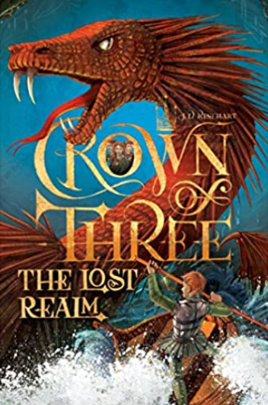
中文书名：《失落的王国》（第二册）
英文书名：The Lost Realm
作 者：J D Rinehart
页 数：513页
代理公司：WORKING PARTNERS/ANA
出版日期：2017年5月
代理地区：中国大陆、台湾
审读资料：电子稿/样书
类 型：7-12岁少年文学

内容介绍：

第二册《失落的王国》中，命中注定执掌统治权的三胞胎发现处在了不同的道路上。为了夺回失去的权力，塔尔兰常伴巫师梅尔基奥左右，与此同时他养育的动物们也日渐长大。梅尔基奥遇险，躺在特罗尼亚海岸边的星之岛，浑身冻僵。塔尔兰必须对抗从海面上涌入的入侵军队。

在爱苏尔的森林中，埃洛迪正与三叉戟的士兵们并肩作战，他们因为埃洛迪养父军队的袭击而受重创。为了避免全军被屠杀，埃洛迪答应其养父回到他身边，听命于他。如果埃洛迪要想逃跑，必须打败他的养父，还得学会控制经常被她所见的鬼怪。

圭尔夫必须从蜂拥至特洛尼亚都城的不死武士军团逃离，但是当他和他的同伴向地底深入，却发现了一个神秘的遗失王国，里面暗藏危机，出现在他面前的还有一个故人。

特洛尼亚之战继续上演......

特洛尼亚王国正在被内战撕裂，王国唯一的希望来自于不合法的三胞胎，有预言说他们会杀死国王，实现共同和平统治。三胞胎一出生就被分开，分散在不同的国度。他们即将面临着一场为保护自己命运而进行的殊死搏斗，他们能活到统治世界的那一天吗？

复活的Brutan国王和他的亡灵军队控制了 Idilliam城。城外埃洛迪和塔尔兰正试图团结军队，想办法营救困在城里的兄弟圭尔夫，或许不确定是不是他。在 Idilliam 城地下，圭尔夫找到了通往失落的塞莱斯蒂斯王国的通道。在那里他与未曾相识的母亲团聚，但她不记得他了。也许圭尔夫留在塞莱斯蒂斯，他会不会也逐渐忘记地面上那些他所爱的人？

与此同时，塔尔兰和巫师梅尔基奥出发寻求恢复巫师的力量的方法，留下埃洛迪和她的军队守卫。但是埃洛迪遭到背叛，军队被屠杀，她被前护卫Vicerin勋爵俘虏，Vircerin决定利用她夺取王位。

三胞胎似乎比以往任何时候都离王位更远，如果要生存下去，就必须使出全部的力量和能力，更提不上统治了。

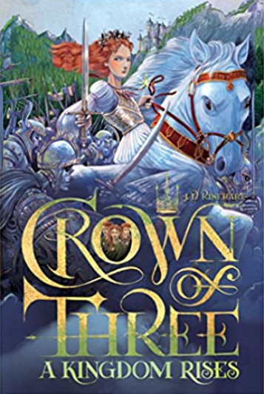
中文书名：《王国崛起》（第三册）
英文书名：A Kingdom Rises
作 者：J D Rinehart
页 数：432页
代理公司：WORKING PARTNERS/ANA
出版日期：2018年5月
代理地区：中国大陆、台湾
审读资料：电子稿/样书
类 型：7-12岁少年文学

内容介绍：

一个古老的预言说，当三颗星星出现在天空时，三胞胎将登上王位，和平此时降临大地。星星已经出现了，三胞胎是格尔夫、塔尔兰和埃洛迪，但预言似乎是失败了。

塔尔兰看到在与他们不死的父亲做最后的对峙时，格尔夫从正在燃烧的塔上掉了下来。他不可能活下来，即使拥有特殊能力…

至于妹妹埃洛迪，塔尔兰深信她是个为了能独占王位背叛了盟军和家族的叛徒。

没有什么可以相信的了，塔尔兰准备放弃事业和他的野生动物，向北方进发。

但是表象是可以欺骗人的，在一个充满魔法和欺骗的世界里，把谎言误认为真相也许是致命的。

媒体评价：

“故事错综复杂，融合了政治、权谋、谋杀等，读起来就像《权力的游戏》，目标读者群为中高年级的孩子。” ----《出版者周刊》（Publishers Weekly）

“三个主角都不是完美的人物，但是从错误中吸取教训，逐渐成长......每一集的结尾都分外精彩，并为下一集铺设悬念。” ----《书单》（Booklist Online）

“故事节奏紧凑，呈现的世界精彩纷呈且易于读者进入。人物角色塑造得很精彩，动机明确。叙述角度在三个角色间转换，结合得很流畅。一部会成为畅销之作的奇幻系列。”----《学校图书馆期刊》（School Library Journal）

作者简介：

J.D.莱因哈特（J.D. Rinehart）是笔名。他不在写作的时候，就在探索城堡、观看电影，或者和他的宠物加兰哈德爵士一起漫步乡间。他喜欢训鹰，曾经养过一只被遗弃的老鹰。他住在英格兰诺丁汉郡。

谢谢您的阅读！
请将回馈信息发至：薛肖雁（Echo Xue）
安德鲁﹒纳伯格联合国际有限公司北京代表处
北京市海淀区中关村大街甲59号中国人民大学文化大厦1705室, 邮编：100872
电话：010-82449185
传真：010-82504200
Email: Echo@nurnberg.com.cn
网址：www.nurnberg.com.cn
微博：http://weibo.com/nurnberg
豆瓣小站：http://site.douban.com/110577/
微信订阅号：ANABJ2002


